Московский государственный технический университет им. Н.Э. Баумана

Факультет «Радиоэлектроника и лазерная техника(РЛ)»

Кафедра «Радиоэлектронные системы и устройства(РЛ1)»

Домашняя задание №2

по дисциплине

«Электродинамика и распространение радиоволн»

Вариант № 12

Выполнил ст. группы РЛ-41

Филимонов С.В.

Проверил Русов Ю.С.

Оценка в баллах_________

Москва, 2022

Задание № 1

Условие.

В прямоугольном волноводе сечением 23х10 мм^2 распространяется волна типа Н10. Волновод заполнен диэлектриком с относительной диэлектрической проницаемостью εr = (1+0,25·M+0,01·N) и относительной магнитной проницаемостью µr = 1. Амплитуда напряженности электрического поля в центре волновода равна (M+2,4·N)·10^4 В/м. Частота колебаний (1+0,008·N)·10 ГГц. Записать выражения для составляющих поля волны, определить мощность, передаваемую волной, фазовую и групповую скорости, длину волны в волноводе, а также плотности поверхностных токов на стенках (плотности поверхностных токов записать в виде выражений для четырех стенок).

Решение.

Поле H10 в прямоугольном волноводе:

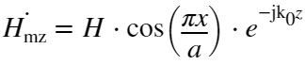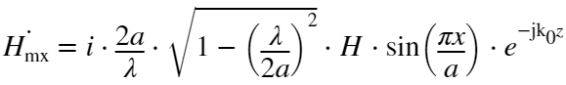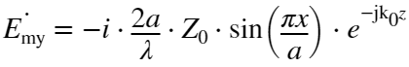

Критическая длина волны для поля H10 в прямоугольном волноводе



Длина волны в среде волновода, при условии что она не ограничена

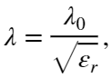

где λ0 - длина волны в воздухе.

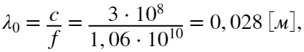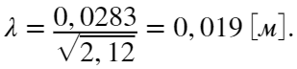

Длина волны в волноводе

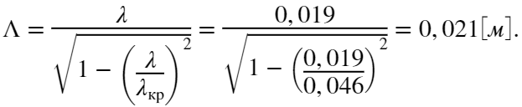

Продольная постоянная распространения

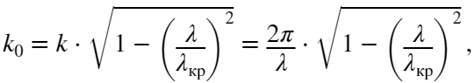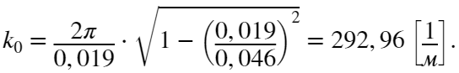

Характеристическое сопротивление среды, заполняющие волновод

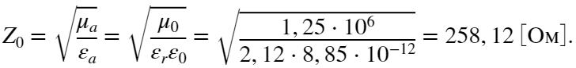

Характеристическое сопротивление волновода для волны

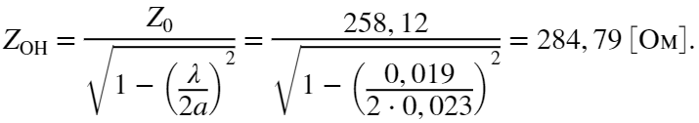

Определим коэффициент H

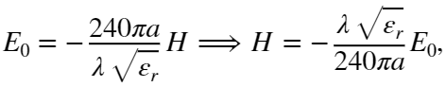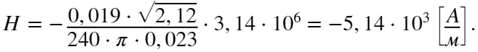

Выразим для составляющих поля в численном виде

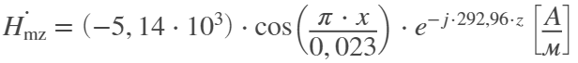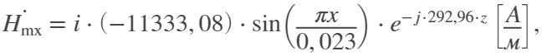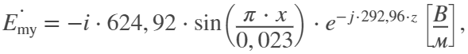

Сопротивление согласованной нагрузки



Мощность, передаваемая волноводом

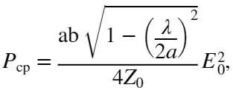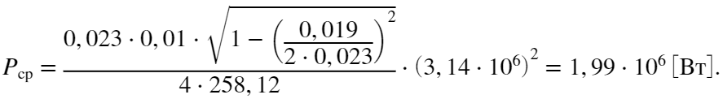

Фазовая и групповая скорость

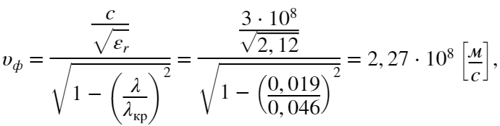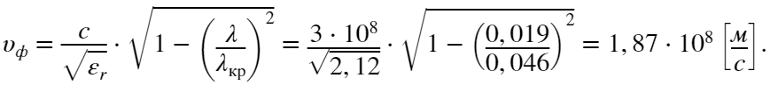

Плотность поверхностных токов

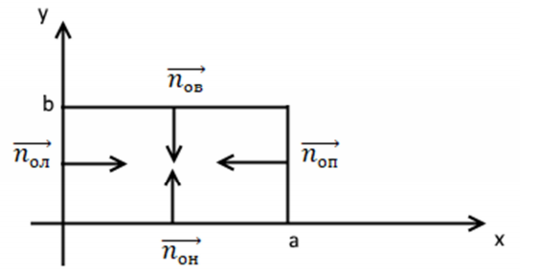

Рисунок 1 - Поверхностные токи.

1) На левой стенке



Составляющие поля (х = 0)

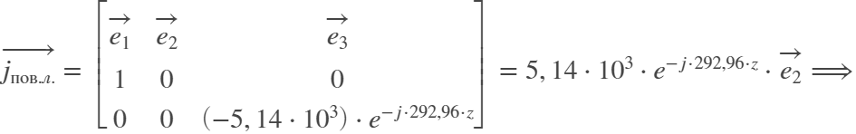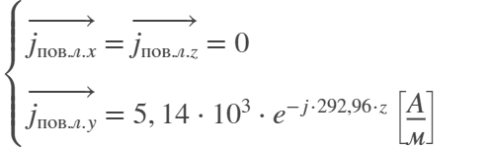

2) На правой стенке



Составляющие поля (х = a)

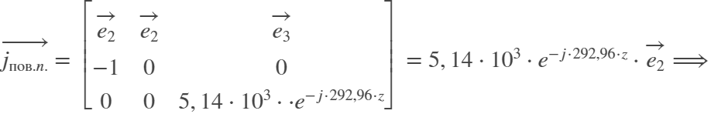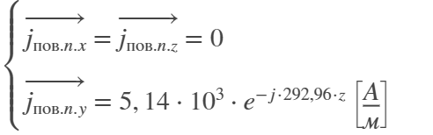

3) На верхней стенке



Составляющие поля не зависят от y

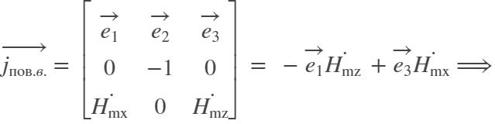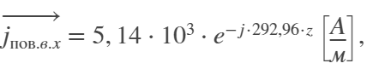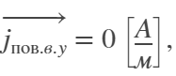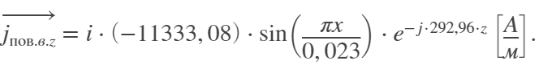

4) На нижней стенке



Составляющие поля не зависят от y

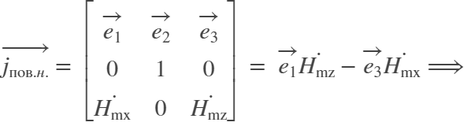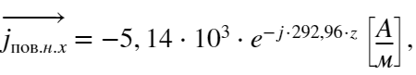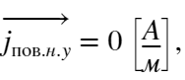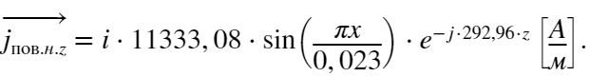

Задание № 2

Условие.

В круглом заполненном воздухом волноводе диаметром (1+0,1·M+0,1·N)·5 см распространяется волна типа H11. Частота колебаний 5 ·(1+0,002·N) ГГц, передаваемая мощность (1+0,01·M)· 1 кВт. Определить максимальное значение напряжённости электрического поля в волноводе.

Решение.

Для начала определим радиус волновода

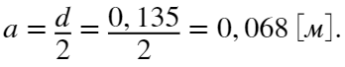

Длина волны в среде волновода (среда неограниченная)

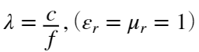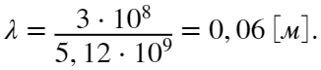

Волновое сопротивление среды

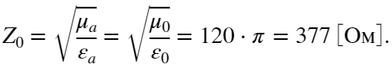

Критическая длина волны для H11



Максимальное значение напряжённости электрического поля

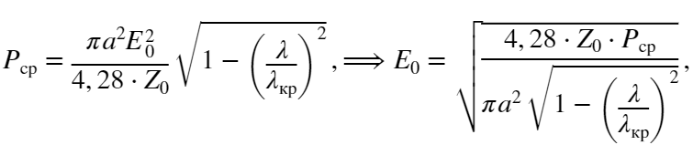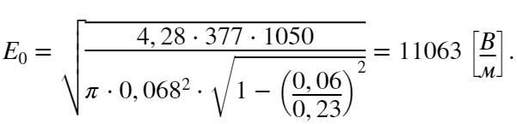

Продольная постоянная распространения

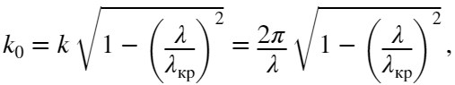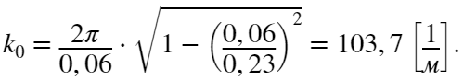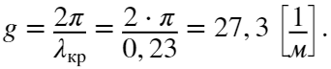

Выражения для составляющих поля H11 в круговом волноводе

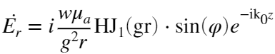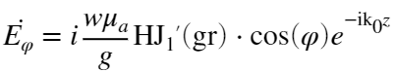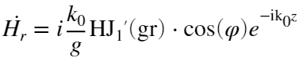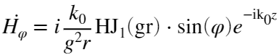

Определим H из условия

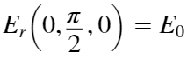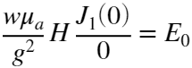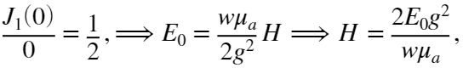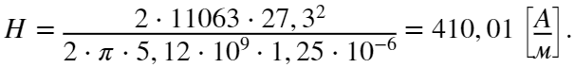

Составляющие поля

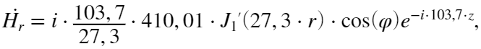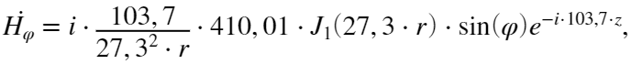

Определим плотность поверхностных токов

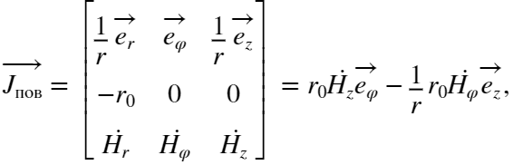

Составляющие плотности поверхностных токов



Задание № 3

Условие.

При каком диаметре круглого волновода, заполненного диэлектриком с относительной диэлектрической проницаемостью εr = (M+0,05·N) и относительной магнитной проницаемостью µr = 1, в нем может распространяться только основной тип волны на частоте (1+0,05·N)·12 ГГц.

Решение.

Критическая длина волны типа H11 (основного типа волны в круглом волноводе)



где a - радиус сечения волновода. Исходя из условия распространения для волны типа H11



и условия распространения в волноводе только основного типа волны



Критическая длина волны для поля E01



Длина волны в неограниченной среде волновода

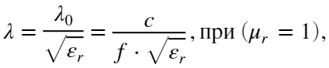

где ламбда0 - длина волны в воздухе, а с - скорость света в вакууме.

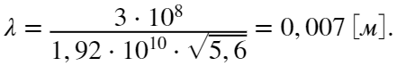

Тогда



Задание № 4

Условие.

Решение.